Validation des effectifs dans ONDE

Plusieurs fois dans l’année, il vous est demandé de contrôler vos effectifs dans l’application ONDE. Lors de ces campagnes de « constat des effectifs » une ligne, avec la date des opérations, apparaît en bas de page vous invitant à procéder à ce calcul. Cliquez sur « Calculer ».
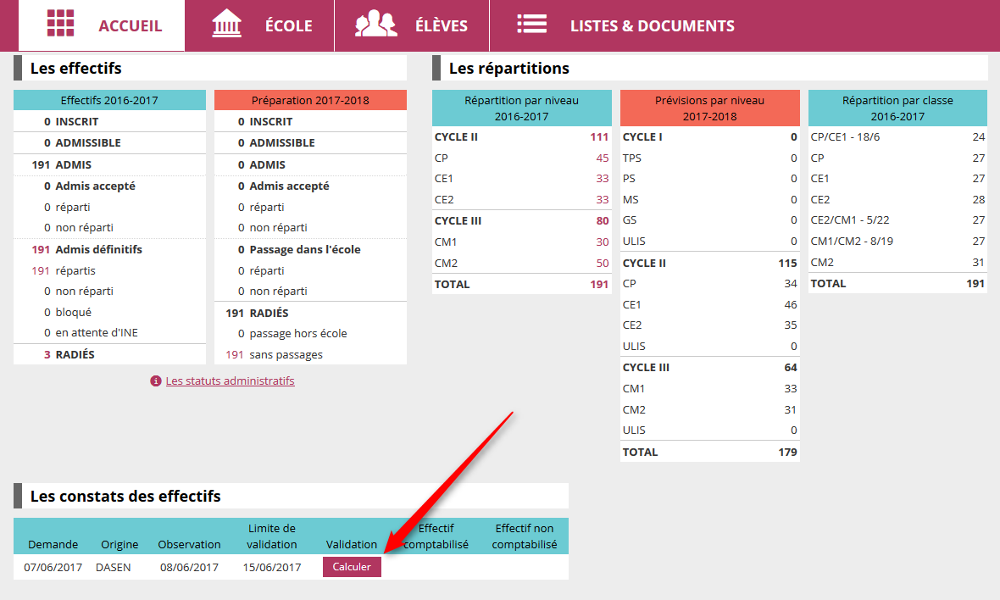

La page suivante récapitule les données nécessaires pour le calcul : l’année scolaire (1), si c’est une demande de la DSDEN (2), la date de la demande (3) les critères (4). Tous est déjà en place, vous n’avez rien à écrire ou cocher. (Prenez le temps de vérifier cependant les informations.). Cliquez sur « Calculer » (5).
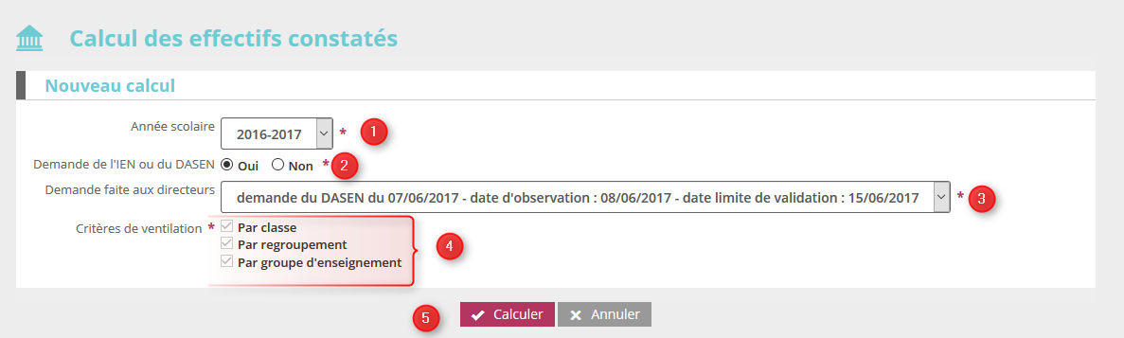
Enfin, il vous est présenté un récapitulatif de la demande (1) et surtout des effectifs par niveau (2) ainsi que le total des effectifs constatés (3) au moment de la date d’observation. La ligne en dessous vous indique s’il existe des élèves non comptabilisés ou en manque d’INE (4). Ce nombre doit obligatoirement être égal à 0. Si vos effectifs constatés sont en adéquation avec vos effectifs réellement présents dans votre école et que vous avez 0 élèves non comptabilisés, alors vous pouvez cliquer sur « Valider » (5).
ATTENTION : vous ne validez votre constat d’effectifs que si et seulement si, vos effectifs réels dans l'école sont identiques à vos effectifs dans le constat.
Dans le cas contraire, vous ne validez pas et vous envoyez un mail à votre ERUN pour expliquer la raison de la non validation, les élèves qui "posent" un problème, accompagné de vos effectifs par classe et niveau et total de l’école.
Si vous avez des élèves en attente d'INE, vous pouvez attendre le dernier jour de la campagne pour valider, le temps que l'INE de l'élève soit validé.
Si vous rencontrez un problème, si vous avez des questions, n'hésitez pas à joindre votre ERUN.
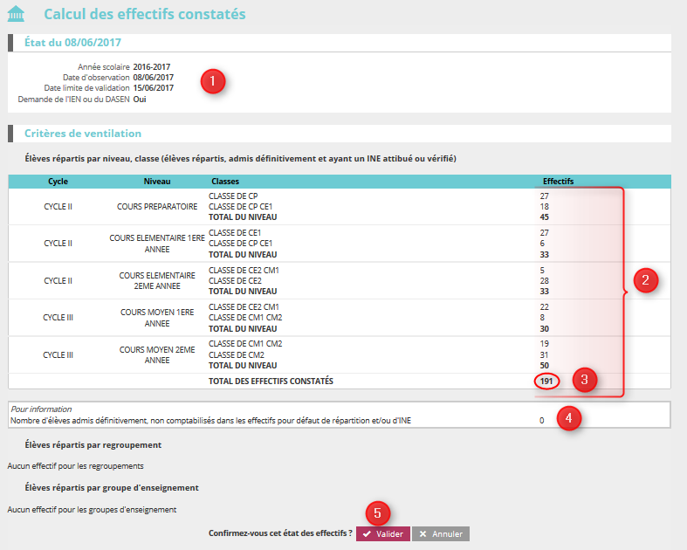
Une fois cliqué, vous devez à nouveau cliquer sur « Valider » pour confirmer.

